6U 双路AI加速服务器

SG6120A5
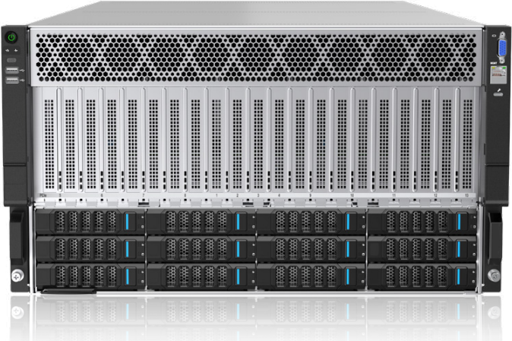

产品概述
SG6120A5 是世沅科技面向企业客户打造的 6U 双路 AI 服务器，基于 AMD EPYC™ 9004/9005 系列处理器，单机最大支持 2 颗，配合 24 通道 6400MT/s DDR5 内存技术，为用户提供优异的内存带宽和容量。通过 13 个 PCIe 5.0 x16 插槽的支持，实现灵活的扩展能力。96% 的电源能效，以及 0℃~35℃ 的标准工作温度设计，为用户提供更高的能效回报。
产品特性
- 应用场景
人工智能、深度学习、自动驾驶汽车、智能城市、医疗健康、大数据、高性能计算 (HPC) 和虚拟现实等；
- 多元算力，适配多种AI加速卡
集训练、推理能力于一身，满足不同AI负载对算力的需求
- 灵活拓扑，适配不同场景需求
多种GPU拓扑架构，适配不同应用场景，智能调配资源，驱动算力高效运转
- 超强GPU支持，满足算力需求
支持8张双宽卡、三宽卡或四宽卡，单卡功耗支持高达600W，满足算力需求
产品规格
产品规格以本产品支持的所有部件为基准计算，如最大内存容量以单条最大容量为准；定制配置请以实际交付为准。
名称 | 规格参数
GPU模块 | 8卡—直通模块 | 8卡—Switch模块
处理器 | 最大支持2颗AMD EPYC™ 9004/9005系列处理器，单颗最大功率500W
内存 | ·支持多达24个DDR5内存插槽，速率可高达6400MT/s
存储控制器 | 可选配高性能RAID控制器，支持RAID0/1/10/5/6/50/60
存储扩展 | ·支持多达12个3.5英寸硬盘  ·默认支持2个2280/22110 SATA M.2 SSD
PCIe扩展 | ·最多支持10个×16标准PCIe扩展槽位  ·支持1个OCP3.0槽位 | ·最多支持13个×16标准PCIe扩展槽位  ·支持1个OCP3.0槽位
管理软件 | 集成BMC管理芯片AST2600，支持IPMI2.0、Redfish、SOL、KVM、虚拟媒介等功能
网络 | 支持1个OCP3.0网卡，可选配1/10/25/50/100/200/400GE PCIe标准网卡
安全性 | 支持安全机箱，TCM/TPM安全模块
风扇 | 支持2块风扇板  ·下2U风扇板可支持4个8056标准版/8056增强版，N+1热插拔冗余  ·中部风扇板可支持10个8056标准版/8056增强版，N+1热插拔冗余
电源 | 最大支持8个2000W/2400W/2600W/2700W/3200W等白金电源，可选钛金电源，支持N+N冗余/N+1热插拔冗余
工作温度 | 0℃~35℃（工作温度支持受不同配置影响，详情请参考产品技术文档）
外形/机箱尺寸 | 6U机箱  ·263.7mm（高）×447mm（宽）×916mm（深）（不含挂耳）

